07-11
Importar assets, solucionar el error de los materiales y subirlo a github
08-11
Probar assets en la escena con script del control del coche al que implementar el sistema de movimiento de wasd, además de añadir y modificar el seguimiento de la cámara, para que siempre siga desde detrás del coche y no como al inicio que simplemente seguía la posición sin importar si sigue desde delante o desde detrás del coche.

Código antiguo:
Vector3 initialCameraPosition;
Vector3 initialCarPosition;
Vector3 absoluteInitCameraPosition;
void Start(){
initialCameraPosition = gameObject.transform.position;
initialCarPosition = carTransform.position;
absoluteInitCameraPosition = initialCameraPosition - initialCarPosition;
}
void FixedUpdate()
{
//Look at car
Vector3 _lookDirection = (new Vector3(carTransform.position.x, carTransform.position.y, carTransform.position.z)) - transform.position;
Quaternion _rot = Quaternion.LookRotation(_lookDirection, Vector3.up);
transform.rotation = Quaternion.Lerp(transform.rotation, _rot, lookSpeed * Time.deltaTime);
//Move to car
Vector3 _targetPos = absoluteInitCameraPosition + carTransform.transform.position;
transform.position = Vector3.Lerp(transform.position, _targetPos, followSpeed * Time.deltaTime);
}
Código nuevo:
public Vector3 offset = new Vector3(0f, 5f, -10f);
void LateUpdate()
{
if (carTransform == null) return;

// 1️⃣ Calcular la posición objetivo detrás del coche
Vector3 targetPosition = carTransform.position + carTransform.TransformDirection(offset);

// 2️⃣ Mover la cámara suavemente hacia esa posición
transform.position = Vector3.Lerp(transform.position, targetPosition, followSpeed * Time.deltaTime);
// 3️⃣ Hacer que la cámara mire siempre al coche
Quaternion targetRotation = Quaternion.LookRotation(carTransform.position - transform.position);
transform.rotation = Quaternion.Lerp(transform.rotation, targetRotation, lookSpeed * Time.deltaTime);
}

22-11
Descargar código de pruebas del profe, mirar como esta el script del agent y hacer un entrenamiento de prueba.

25-11
Agregar los cambios del proyecto de prueba del profe a mi proyecto, y realizar primer entrenamiento bueno, habiendo modificado el script del agente, eliminando el timing y agregando una cantidad de steps máxima.

26-11
Primer entrenamiento largo del proyecto, con hasta 9 millones de steps entrenado, pero sin ningún resultado, aparentemente el script proporcionado no tiene ninguna recompensa asignada y puede ser que ese sea el problema de que no consiga resultados el entrenamiento.

29-11
Utilizar el sistema de cámaras original del proyecto, y modificar stack vector a 7 y deprecation a 7 y realizar nuevo entrenamiento de mas de 2 millones de steps, sin ningún resultado.

Diciembre
alguna prueba mas de entrenamiento fallidos
15-01
Modificación de los script de agente, checkpointManager, checkpoint y checkpoints, para probar otro entrenamiento con un sistema de recompensas diferentes y código mas claro para mi. El entrenamiento mejoro algo, ya que llego hasta el 3 checkpoint pero fallido igualmente.

17-01
Modificación del agente y checkpoints para un movimiento continuo del agente y todos los demás script relacionados con el agente para realizar las pruebas. En este caso el agente consigue superar prácticamente la mitad del circuito, por lo que el avanze es significativo.

18-01
Modificar los valores del coche, identificando el problema del rango que esta en el PrometeoEditor, que limitaba el rango del slider que no dejaba agregar la velocidad máxima requerida, y por otro lado mejorado el sistema de desaceleración, convirtiéndolo en uno mas realista, agregando la fricción de los neumáticos, el drag del aire, mayor desaceleración por fricción en caso de derrape.

Mejorar el sistema de movimiento del coche a RWD, también mejorado el sistema de dar potencia no dejando que se pueda ir hacia delante si esta en marcha atrás hasta que este cerca de pararse y lo mismo que no pueda ir hacia atrás si esta con velocidad positiva hasta que este cerca de pararse. Además, implementado un sistema de frenado en el espacio, y todo ello agregado al agente para poder entrenarlo bien.

Solucionado el problema de los checkpoints, ahora esta solo activo el checkpoint actual, y el resto están desactivados, y cuando se supera el checkpoint actual se desactiva y se activa el siguiente checkpoint.
Y inicio de estructura de multi-agente.

19-01 hasta 24-01
Modificar el la recompensa del agente, sistema de checkpoints, solucionar algún error con los checkpoints, y pruebas de varios entrenamientos, además de cambios en el sistema de movimiento del agente de RWD a AWD y viceversa para visualizar cual aprende mejor. Pero sin un entrenamiento suficientemente bueno.

25-01
Inicio de generación procedural del circuito, creando los trozos con todo lo necesario y haciendo un primer script inicial, funciona pero no tiene condiciones por lo que el resultado es caotico.

05-02/06-02/07-02
Modificacion de sistema de recompensa para el agente, y nuevos entrenamientos con diferentes valores de stacked vector y decisión request, pero sin solución encontrada.

11-02
Nuevo script para la generación procedural generador pero sin resultado bueno hasta el momento. Agregación de comprobación en la parte de cierre de distancia restante antes de agregar pruebas de cierre, y memoria de pruebas anteriores realizadas de cierre para evitar repeticiones y mejorar la generarcion de cierre. Cuando un intento llega a la cantidad de pruebas designada en vez de tener que reiniciar el editor de unity, le he agregado que reinicie automáticamente los intentos de manera que facilite el sistema de pruebas. Conseguido el primer cierre de circuito.
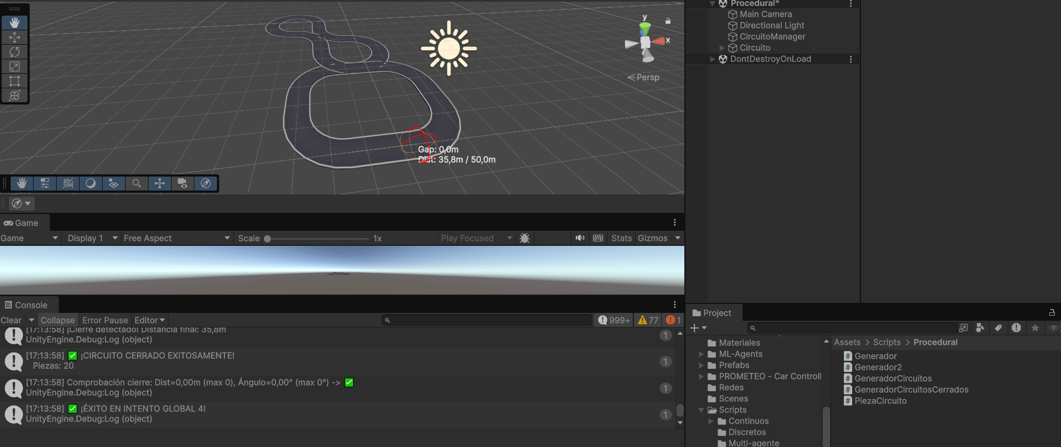
16-02
Titulo y descripcion del juego
17-02
cambio de versión de unity

18-02
Intento fallido de optimización de generación, asignación de tecla para no tener que estar ejecutando el editor de unity constantemente y inicio del sistema de guardado de circuitos, además de perfeccionar el descripción. Solución del error de optimización.
19-02/20-02
Terminacion de sistema de guardado y de carga de circuitos, además de la ui para todo ello.

23-02/27-02
Unificacion del sistema de generación procedural con el sistema de aprendizaje por refuerzo, además, de la implementación del prefab inicial, y asignación de colliders y checkpoints de todos los demás prefabs.
02-03/03-03
Condiciones en fase 1 de generación para que no se solapen laz piezas al instanciarse.

07-03
Spawn de coche y todo el sistema del agente agregado al sistema de carga de circuito, y rotación del coche para buena orientación. Sistema de cámara actualizado, para que el transform del coche se cargue dinámicamente cuando el coche se carga en la escena conectándose al evento de OnAgentReady.
11-03
Solucionado el problema del solapamiento de piezas en la fase 2 de generación. Lo que he hecho es a cada piezas detectando su bounds size, agregarle celdas de un tamaño acorde al tamaño de las piezas del circuito para que de esta manera se genere una especie de mapa en el que se guarde que zonas están ya ocupadas, es decir, ya tienen una celda asignada y por tanto en dichas zonas no se pueden asignar nuevas celdas, es decir, que no se puedemn asignar nuevas piezas. He tenido ue a los elementos decorativos agregarles un layer especifico, para excluirlos del bounds de las piezas y que no ocupen espacios de falsos positivos mayores a los que ya hay. Y por ultimo he tenido que eliminar las ultimas celdas de la pieza inicial, para que sea capaz el genrador de cerrar los circuitos, ya que sino sobre salía una fila de celdas y al intentar agregar la ultima pieza no era posible ya que las detectaba.
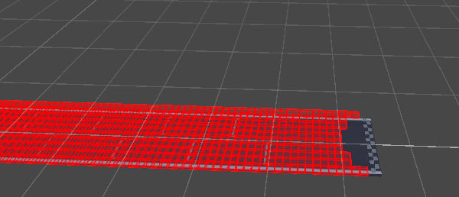
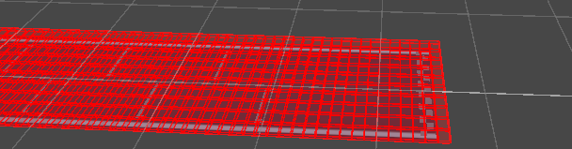
12-03
Implementación de la generación y guardado automático de circuitos y prueba de ello generando actualmente hasta 15 en varias pruebas.
13-03
Solucionado el problema de que el tren delantero del coche se levante. No era nada relacionado con los colliders de las piezas, sino que era porque para que el coche tenga un tamaño equivalente al de las piezas del circuito he tenido que disminuir la escala entre 10, y por tanto el centro de masas era demasiado pesado en el tren trasero lo que hacia que el delantero se elevara. Por otro lado, he disminuido varios valores del car controller también entre 10 aunque habrá que revisarlos para perfeccionarlos lo máximo posible, ya que no me terminan de convencer.
Por otro lado, he solucionado que cuando el coche colisione con un collider se reinició correctamente el episodio, ya que hasta el momento no detectaba bien el agente la posición del spawn point y por tanto no se reiniciaba la posición del agente al colisionar. Lo he solucionado pasándoselo del circuito inicializador, que ese si que lo detecta y así los dos lo tienen bien configurado y es capaz de resetear el episodio como toca.

14-03
He implemenntado la lógica del sistema de carreras, en la que se tiene que completar x cantidad de vueltas, puede ser designado por distancia a recorrer o por cantidad de vueltas fijas. Si es por distancia las vueltas se calculan de manera que se sabe la distancia del circuito y por tanto se hace la distancia que se quiere recorrer entre la del circuito para obtener la cantidad de vueltas totales.
por otro lado, he agregado un hud para visualizar en tiempo real la vuelta en la que se va, esta implementado en la parte superior izquierda, y he tenido que resetear la variable de cada checkpoint para que en cada vuelta se detecten, ya que al inicio solo se detectaban en la primera vuelta dado que no se reseteaba la variable.
15-03
Guardado de otros 10 circuitos nuevos. Y inicio de creación la escena de inicio, con la imagen del menú de inicio, con el nombre y empezando el diseño de los botones.
20-03
Resuelto el problema del raycast del coche, que no detectaba los colliders que señalizaban los extremos del circuito. El problema estaba en el layer de los colliders de las piezas y en el campo ray layer mask del script ray perception sensor. Los colliders tenían layer default y lo he cambiado a Fuera, y el ray tenía layer decoration, y lo cambie a Fuera y por tanto ya los detecta.
Implementado el sistema del entrenamiento del agente. Creando un script que se encarga del manejo de conseguir que el resto de script relacionados con el entrenamiento funcionen correctamente. Ajustando el script de la cámara para que sea capaz de actualizar el agente al que seguir en cada cambio de circuito. Deteniendo la generación de circuitos cuando está en modo de entrenamiento. Resetando las vueltas del circuito en el que está cada vez que se termina un episodio.
21-03/30-03
Lanzar entrenamiento inicial, pero no funcionaba, no se lanzaban acciones desde el entrenamiento, debido a ello, realizo modificaciones en el entorno, actualizando versiones, eliminando el entorno y volviendo a crearlo, y volviendo a intentar lanzar entrenamientos. Como no funcionaba las pruebas realizadas han sido modificar la carga del agente, anteriormente se cargaba el circuito, se instanciaba el coche y por cada cambio de circuito se eliminaba el agente y se volvía a instanciar. Lo cambio para que se instancia solo una primera vez y después solo se reubique la posición del agente a la posición nueva. Lanzo de nuevo el entrenamiento y tampoco funciona, por tanto, pruebo otra alternativa, volver de acciones continuas a discretas ya que son más simples y podría estar el fallo en ello, realizo el cambio y sigue sin funcionar el entrenamiento. La siguiente prueba es tener un circuito por defecto cargado en la escena con el agente, que funcione el flujo de cambiar el circuito correctamente después de los 10 episodios como antes, pero cargando después del primero ya circuitos aleatoriamente, pero sigue sin funcionar. Al final, con la ayuda del profe, empezamos a desactivar lógica secundaria para el lanzamiento de los entrenamientos y nos damos cuenta de que la heurística no funciona, y que el movimiento hasta el momento venia del script del carController. Después de desactivar todo lo que no está relacionado con el entrenamiento conseguimos que tanto las acciones como la heurística funcionen correctamente y por tanto la misión ahora es volver a ir implementando el resto de lógica desde este punto actual, para que termine funcionando todo correctamente.

07-04/09-04
Ir implementando poco a poco la lógica que tenía antes pero ahora haciendo que el punto de entrada después del play sea siempre el OnEpisodeBegin del agente para así no tener fallos después en los entrenamientos. A medida que he agregado el resto de las funcionalidades he probado que el entrenamiento sigue funcionando para así no tener el mismo problema que tuve un par de semanas atrás. He empezado con la parte de los checkpoints primero, primero para el circuito que ya tengo cargado desde el inicio, y después para los que se van a implementar después en rotación. Después, la parte de las vueltas a dar y el hud en el que se ve, de forma que pueda revisar que la funcionalidad de los checkpoints siga funcionando después de dar la primera vuelta exitosa. Cuando ya me ha funcionado he implementado la colisión con la parte exterior, de forma que si me choco se reinicie el entrenamiento hasta el punto inicial, con el reinicio del hud, checkpoints y demás cosas necesarias. Por último, he implementado el sistema de rotación de circuitos con los que ya tengo generados desde hace tiempo de manera que cuando se hacen 10 episodios se cambia el circuito por otro nuevo y entrena en el circuito nuevo, así evito que el agente solo sepa superar un circuito y le ayudo con la generalización, mejorando el agente y haciendo que sea capaz de superar cualquier circuito con características similares a los que ha estado entrenando.

11-04
He lanzado el primer entrenamiento con los cambios nuevos primero de prueba en el editor de unity y cuando parecía que funcionaba bien haciendo una build y lanzando 4 enviroments a la vez, pero me he dado cuenta de que al cambiar de circuito algo falla, y al final después de ver que solo pasa en la build me he acordado que la ruta donde guarde los circuitos buenos generados es diferente cuando se hace desde el editor a cuando se hace desde la build, por tanto, he copiado los circuitos buenos a la ruta de la build y he lanzado el entrenamiento bueno durante varias horas. Sin éxito ninguno por sorpresa de nadie.
12-04
Revisión de la función de recompensa, ya que después de estar varias horas de entrenamiento debería de haber sido capaz de conseguir al menos superar el primer cuarto del circuito y no era capaz, por tanto, revise porque podía ser que la función de recompensa diseñada para el circuito de Spa, no sirve para mis circuitos generados proceduralmente, y las hipótesis encontradas han sido, por las características del circuito, o por el diseño de posicionamiento de checkpoints principalmente. Por tanto, me he visto obligado a diseñar una nueva función de recompensa que en si es más simple ya que esta nueva no debe tener en cuenta cambios de rasante o curvas muy estrechas hasta el momento. Por tanto, lanzo un nuevo entrenamiento, esta vez desde el editor para revisar los logs a ver si parece que todo va bien, y después de toda una tarde de entrenamiento visualizo que es capaz de superar los circuitos con bastante solvencia, no a la perfección todavía, pero bastante bien.
13-04
Dejo entrenando 1 hora más al agente, y lo agrego a unity la red esta vez sin entrenamiento y visualizo que la red es capaz de superar los circuitos muy decentemente con lago menos de 4 millones de steps, por lo que, parece que la función de recompensa nueva funciona y con algo más de entrenamiento sería capaz de superarlos todos a la perfección.

15-05
generar menú de opciones, el diseño de las opciones a gestionar, y el menú como queda, además de terminar de diseñar el menú inicial, y el de jugar. En el menú inicial hay 3 botones, en el de jugar hay 3 botones 1 por cada modo, y en el menú de opciones hay 4 opciones a gestionar, siendo calidad, resolución, pantalla completa y volumen de audio.

16-05
Agregar botón nuevo para modo de juego nuevo en el panel de jugar. Y generar toda la lógica de todos los menús, botones, dropdown, y sliders. Es decir, que se abran y cierren los paneles cuando toca, se guarden los cambios o se reestablezcan, que se cague las escenas de cada modo de juego… También he tendió que generar los 4 tipos de calidades, modificando el assets. Creando uno para cada calidad, en mi caos uno para calidad baja, media, alta y ultra, y en cada uno ajustando las estadísticas a su valor necesario, además de modificar otros valores del quality en el Project settings.
Creado el diseño grafico de pausa, con el botón de salir, volver y opciones. El botón de volver vuelve a la escena en la que esta, el botón de opciones abre el menú de opciones, que he tenido que extraer del canvas del menú principal a un canvas separado para convertirlo en prefab y poder usarlo, y también modificar el funcionamiento del botón salir del menú de opciones para que dependa de la escena en la que este vuelva a donde le corresponde. También he creado un botón de salir que tiene otro panel para confirmar que quieres salir, teniendo dos botones 1 para no salir y otro para salir al menú principal.

17-05
Inicio de la memoria, las portadas listas a falta de firma y nombre del tutor, y listo el encabezado en todas las paginas y el pie de página correspondiente para el índice y para el texto.
Agregado el sistema de pausa a todas las escenas del proyecto.

19-05
Hacer que escena entrenamiento funcione correctamente con solo lo esencial para el entrenamiento, eliminando hud innecesario, organizando la jerarquía y solucionando errores de cargas entre escenas, me refiero a que el hud de las vueltas no se veía cuando se cargaba la escena por segunda o mas veces, y he tenido que solucionarlo haciendo que el script de racemanager tenga que esperar a que el agente le diga que esta listo para que así se vea el hud de las vueltas siempre.
20-05
Empezar con escena generador, agregando solo lo scripts y game object necesarios. Y empezando con la configuración del hud para que el usuario personalize la generación. Agregados la distancia mediante un slider, y empezado con las probabilidades de recta, curva izquierda y curva derecha, que tiene un slider.

23-05/28-05
Continuación de la memoria, primero generando bien el formato del encabezado y pie de pagina, teniendo problemas con el cambio del pie de pagina debido a que las primeras hojas tiene uno especifico y el resto uno diferente. Después la creación buen del estilo titulo 1, para que sea igual al que me dan. Por otro lado, dificultades con la numeración de los subapartados, ya que no se me numeraban de forma correcta.
Introducción, alcance y objetivos, estado del arte listos hasta el momento, a falta de agregar las imágenes correctas, pero mencionado que y donde para cuando me ponga con ello.
30-05
Creación del presupuesto del proyecto en un Excel, con una planificación aceptable de las tareas que tendrían que hacer.
02-06/04-06
Diseño de la escena de generar terminado, con el panel de parámetros, el del nombre de guardado, y el panel final cuando ya se ha creado.
También decoración del circuito principal con barreras, globos, pitlane…; faltan reajustar los colliders de los laterales a las barreras nuevas.

